Занятие по развитию речи.
Чтение сказки «Вершки и корешки» или
«Мужик и медведь».
Ребята, предлагаем Вам послушать очень интересную сказку про вершки и корешки. Внимательно слушайте, чтобы после прочтения сказки ответить на вопросы. Подумайте над тем, хорошо ли поступил мужик с медведем.
Устроились поудобнее? Тогда слушаем…

Подружился как-то мужик с медведем. Вот и вздумали они вместе репу сеять. Посеяли и начали уговариваться, кому что брать. Мужик и говорит:
— Я возьму себе корешки, а тебе, Мишка, достанутся вершки.
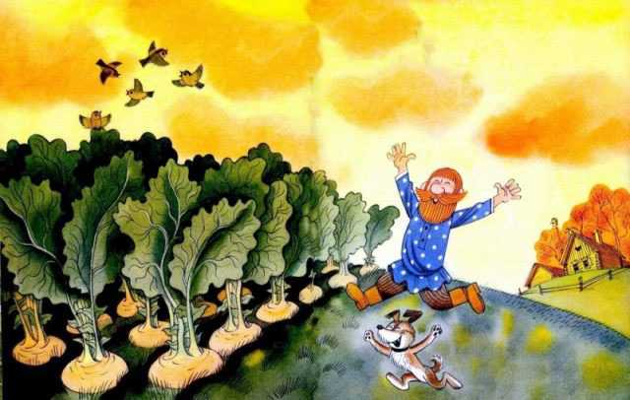
Выросла у них хорошая репа. Собрали они урожай.
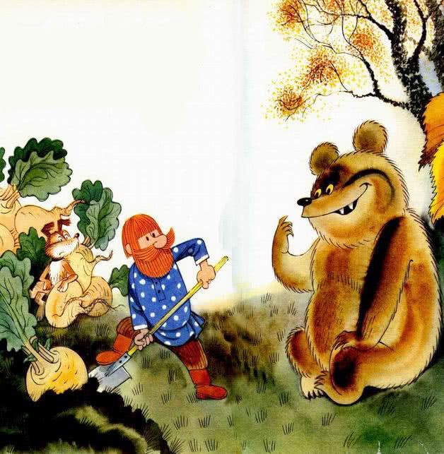
Отдал мужик медведю всю ботву. А себе репу взял.
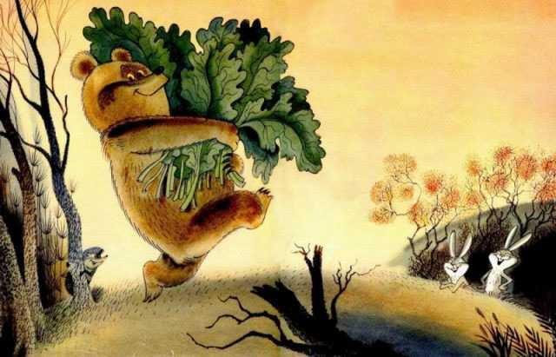
Видит медведь, что прогадал. Одни листья получил и говорит мужику:
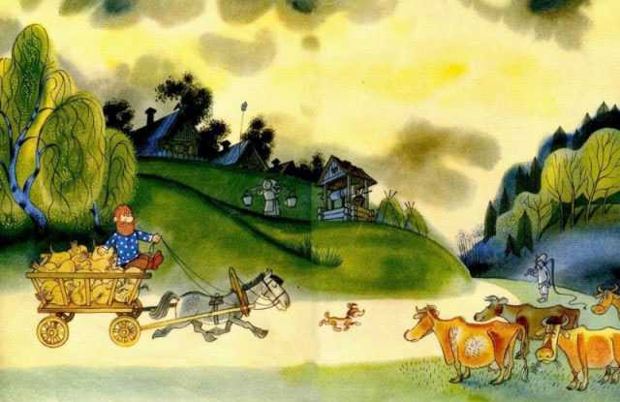
— Ты, брат, меня надул. Ну, смотри, когда будем в другой раз сеять, ты уж меня так не проведешь.
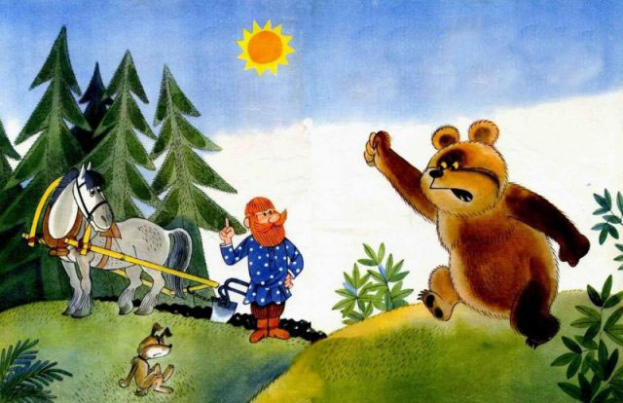
На другой год говорит мужик медведю:
— Давай, Миша, опять вместе сеять.
— Давай, только теперь ты себе бери вершки, а мне отдавай корешки – уговаривается Миша.
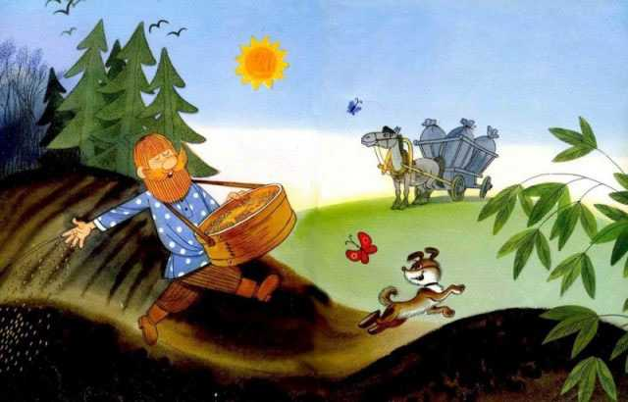

— Ладно! – говорит мужик. – Пусть будет по-твоему.
И посеяли пшеницу. Добрая пшеница уродилась.
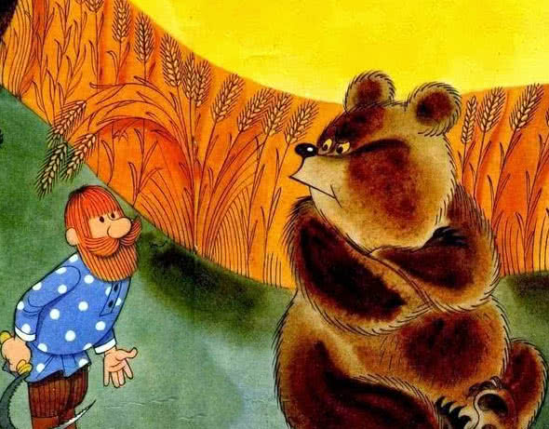
Мужик взял себе вершки, а Мише отдал корешки. Намолотил мужик пшеницы, намолол муки, напёк пирогов, а медведь опять ни с чем. Сидит над ворохом сухих стеблей.
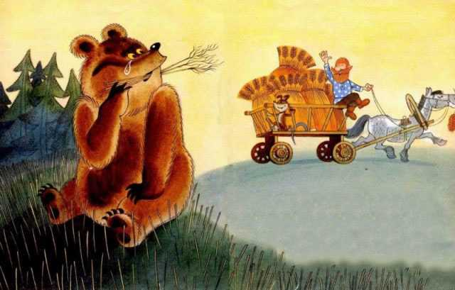
Вот с тех пор перестали медведь с мужиком дружбу водить.
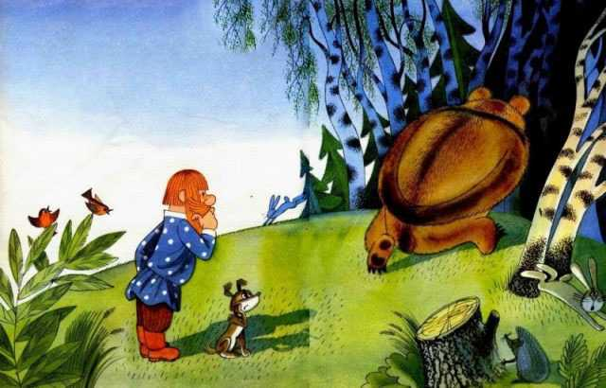
Вот и сказке конец, а кто слушал – молодец!
Надеемся, что сказка Вас заинтересовала. Как Вы думаете, ребята, хорошо мужик поступил с медведем? Думаю, Вы со мной согласитесь, что не совсем справедливо. Мужик умнее медведя оказался, но обманывать не очень хорошо, хоть медведь силой и превозмогает.
Примерный план беседы с ребёнком по сказке.
- Кто главные герои сказки?
- Что посадили мужик и медведь в первый раз?
- Что досталось медведю, а что мужику? Объясните ребёнку смысл слов «вершки и корешки».
- Что во второй раз посеяли мужик и медведь?
- Что на этот раз досталось медведю?
- Что мужик сделал с пшеницей, когда собрал урожай?
- Почему медведь перестал с мужиком дружбу водить?
- Какой герой сказки Вам больше понравился? Почему?

Предложите ребёнку пересказать сказку по картинкам. А после этого заняться творчеством.
Предлагаем Вам нарисовать репку необычном способом, кисть нам заменит пучок с ватными палочками.

ЧТО ВАМ ПОНАДОБИТСЯ ДЛЯ РИСОВАНИЯ:
- белый лист бумаги
- простой карандаш
- гуашь жёлтая и зелёная
- две тарелочки под краски
- связанные резинкой два пучка из ватных палочек
ПОЭТАПНОЕ ОПИСАНИЕ
Шаг 1. На листе белой бумаги простым карандашом рисуем большую репку.
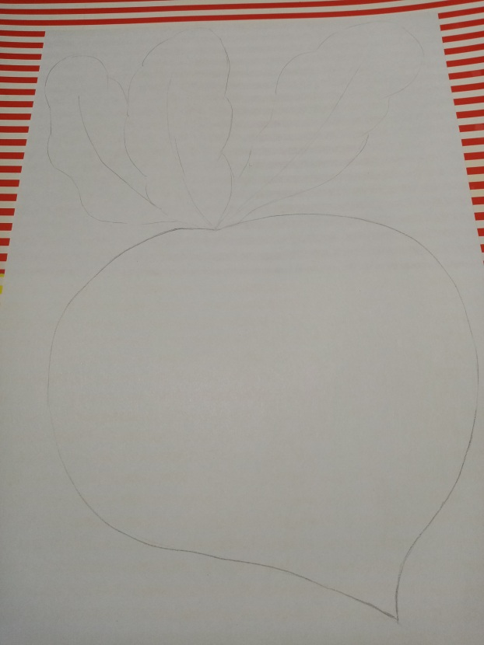
Шаг 2. Подготавливаем краски. В одной тарелочке разводим краску жёлтого цвета, а в другой – зелёного. Связываем два пучка с ватными палочками с помощью резинки или ниток.
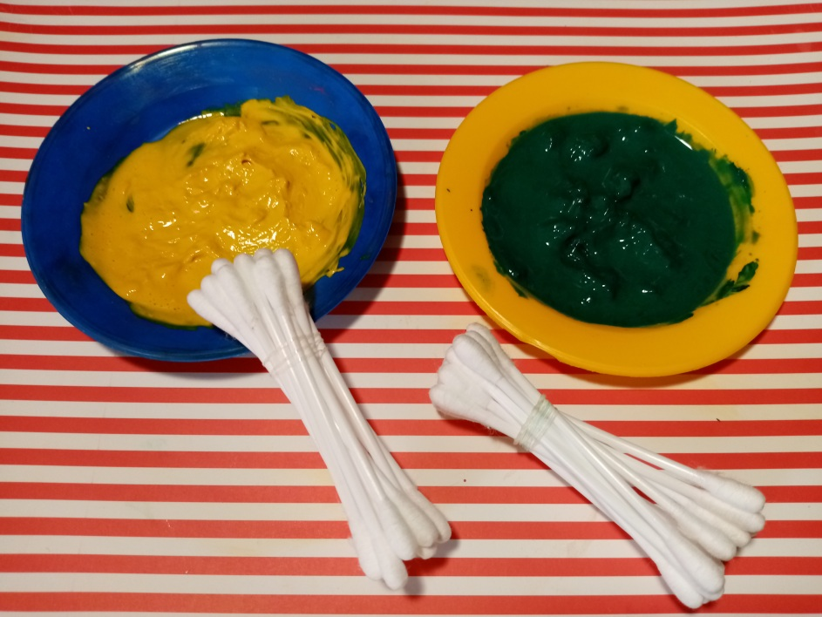
Шаг 3. Рисуем репку. Обмакиваем наш пучок в краску. Тычковым методом наносим краску на рисунок.
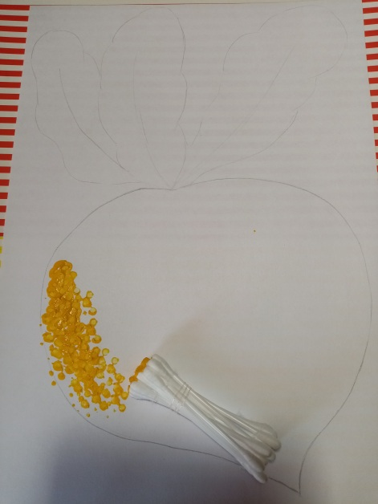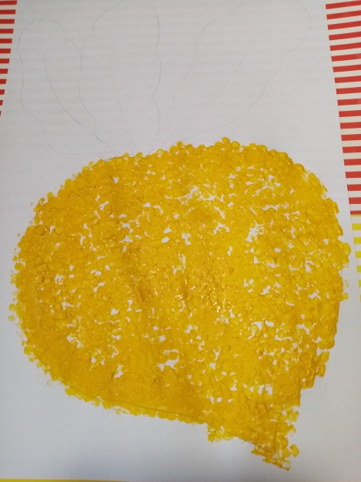
Шаг 4. Рисуем листики нашей репки зелёной краской.
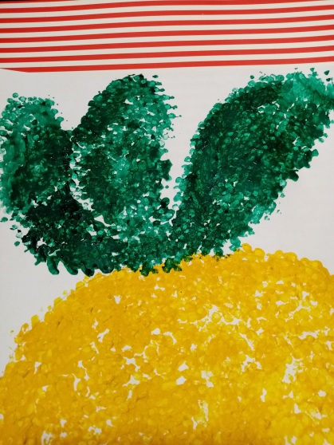

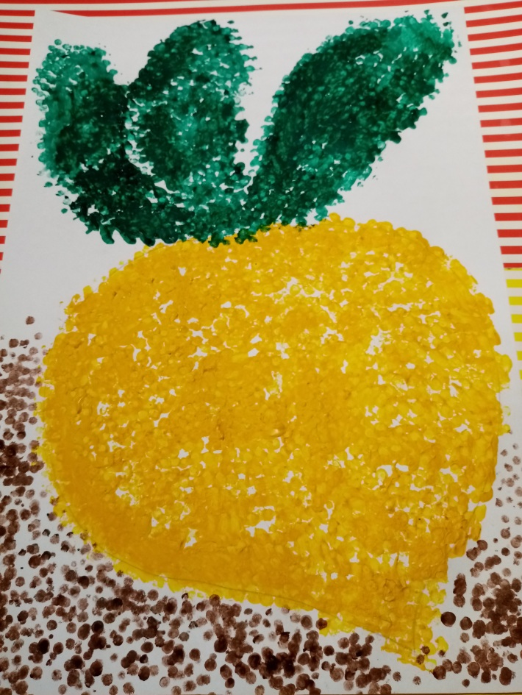
Репка готова! С кем бы Вы с ней поделились?
Успехов Вам!
Физминутка «Медведи»
Сидели два медведя
На тоненьком суку, (руки на поясе, раскачиваться в стороны)
Один читал газету, (руки в стороны)
Другой молол муку, (постучать кулачком по другому кулачку)
Раз ку-ку, два ку-ку,
Оба шлепнулись в муку! (стучим ладошками по коленкам)
Нос в муке! (пальчик на нос)
Хвост в муке! (показать пальчиком на спину)
Уши в кислом молоке! (взяться пальчиками за ушки)

